**Brioches roulées d'halloween {potimarron-pavot}**

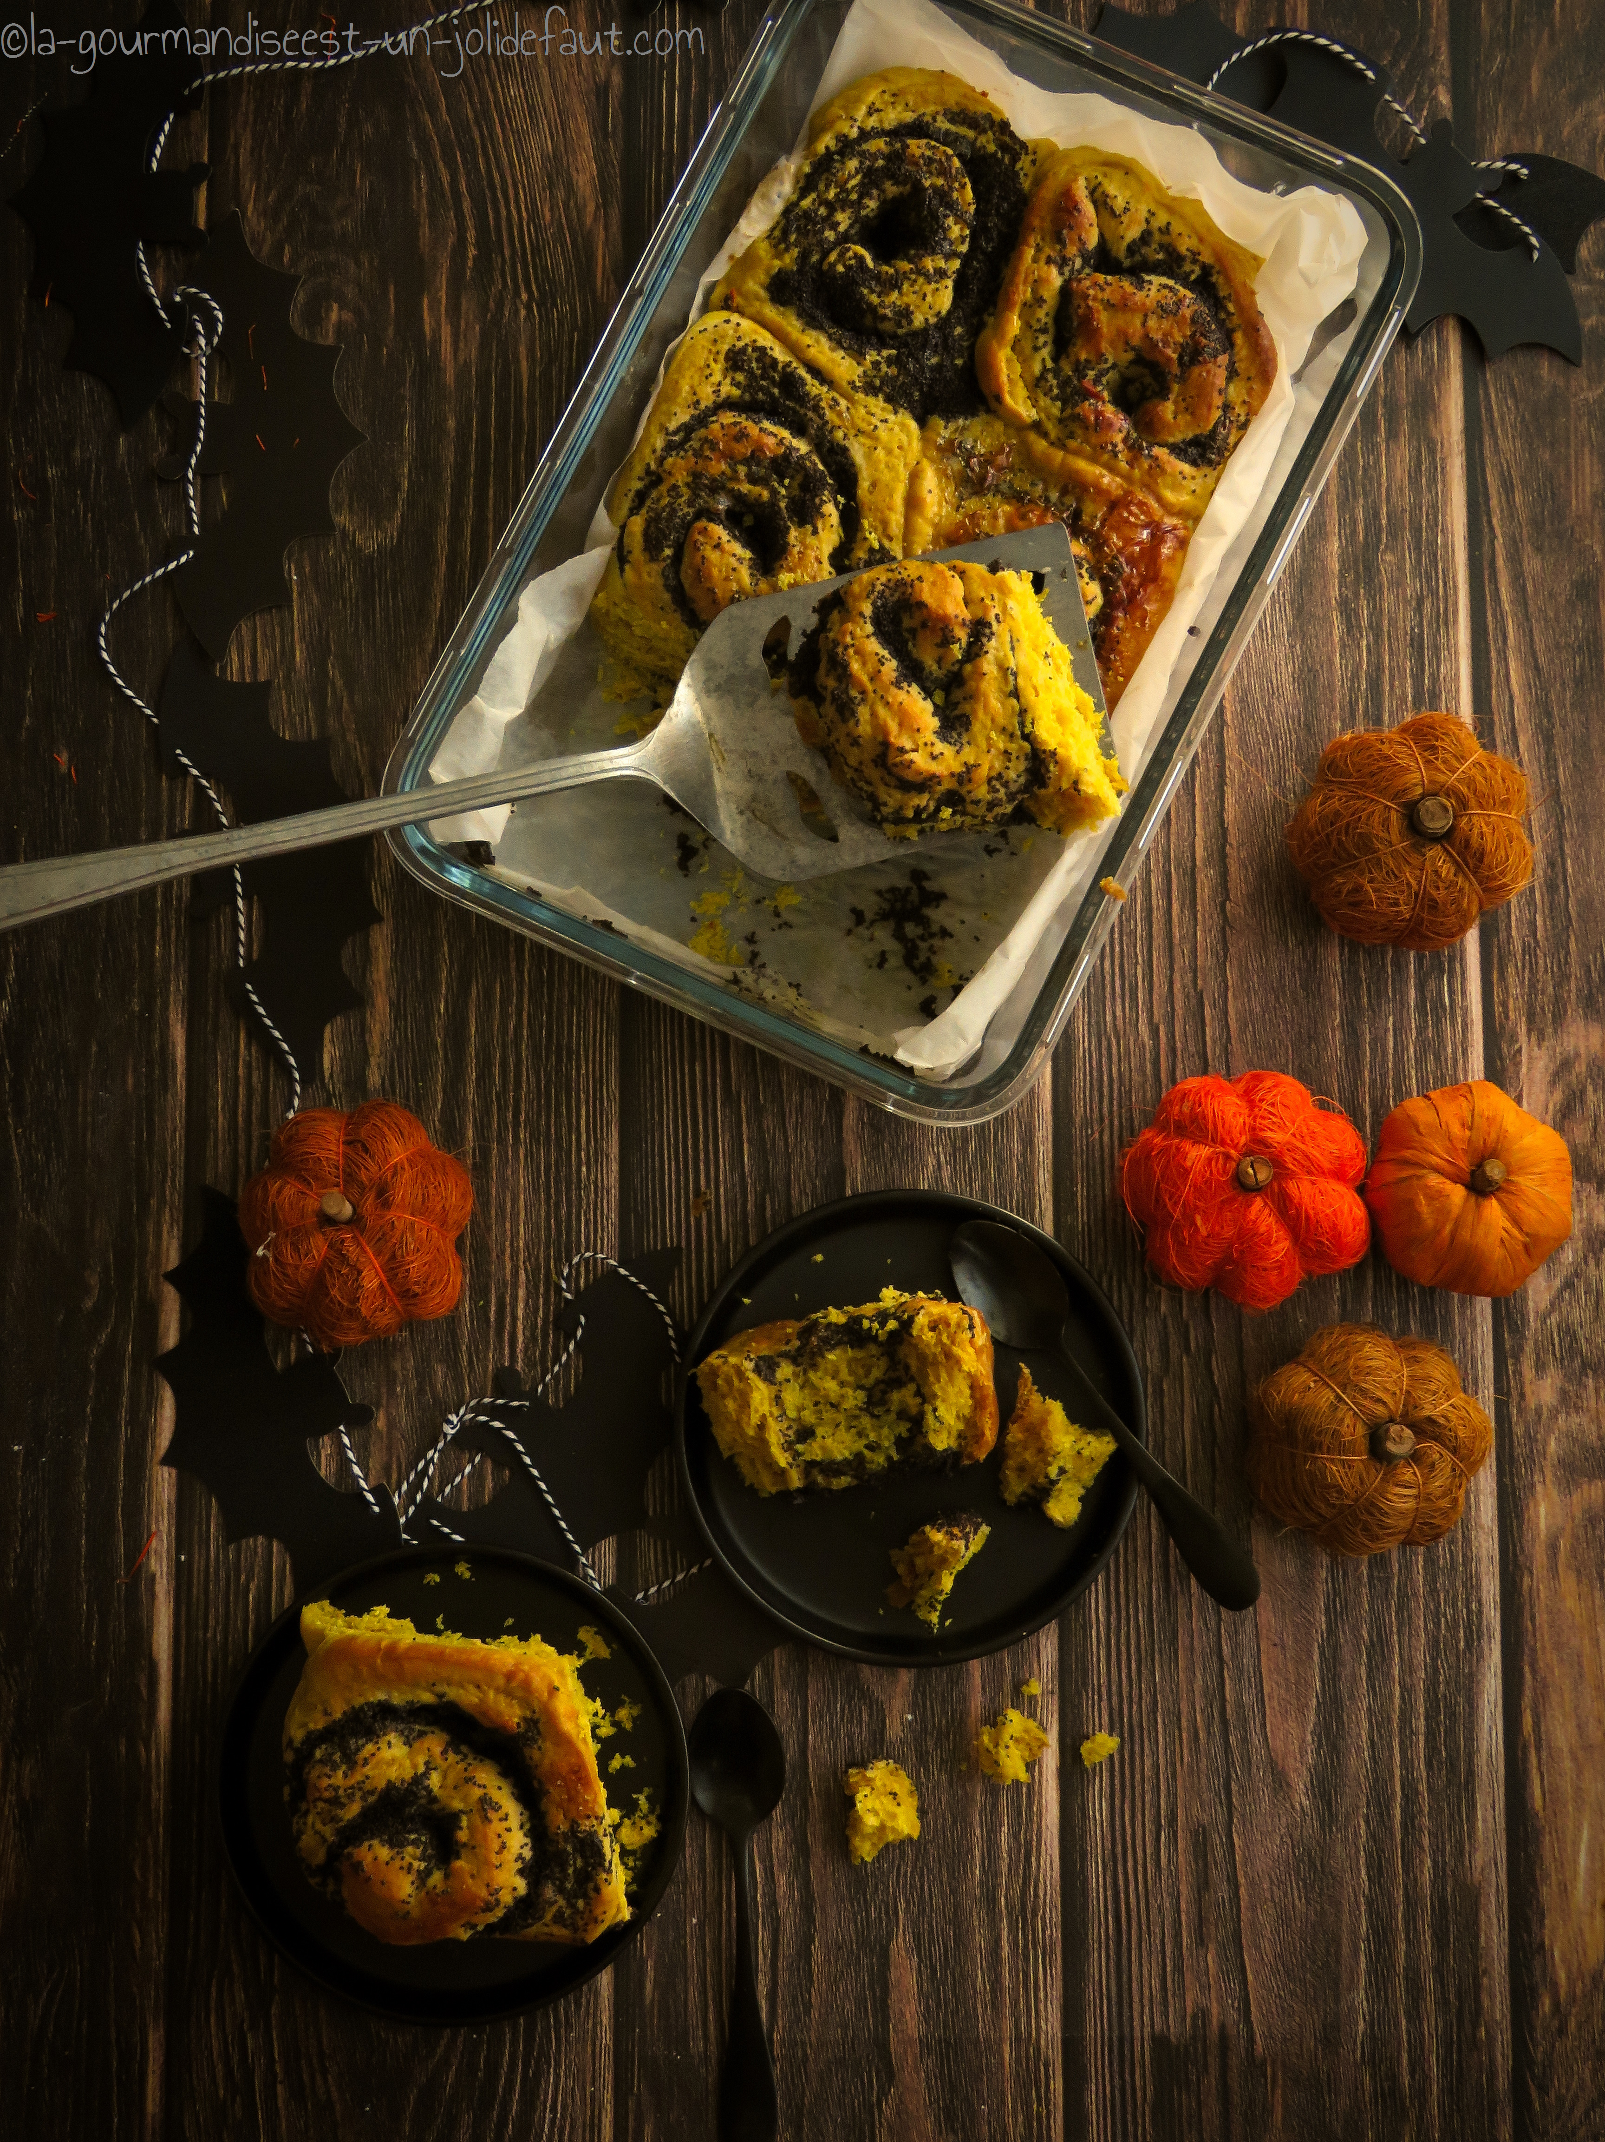

**Pour 6 personnes**

375g de farine de blé

50g de sucre

185g de purée de potimarron

1 cuil à café de cannelle en poudre

40ml de lait tiède

15g de levure de boulanger

2 œufs

75g de beurre mou

Garniture

Olives noires

Gruyère râpé

Pâte à brioche: Faites tiédir le lait au micro-onde puis délayez-y la levure.

Versez la farine dans la cuve du robot, ajoutez le sucre, le sel, la purée de potimarron, les œufs, la cannelle en poudre et le mélange lait-levure. Commencez le pétrissage à vitesse lente pendant 4 minutes puis augmentez la vitesse tout en incorporant le beurre morceaux par morceaux. Quand la pâte est de nouveau lisse et homogène, stoppez le pétrissage, formez une boule, couvrez-la d'un torchon humide et laissez lever pendant 1h30. La pâte doit doubler de volume (attention s’il fait chaud ce temps de pousse sera raccourci).

Dégazez la pâte sur un plan de travail fariné en l’aplatissant délicatement avec la paume de la main, reformez une boule et laissez-la reposer 15 minutes sous un torchon humide.

Mélangez le beurre mou avec les graines de pavot et le miel.

Passé ce temps de pousse, étalez la pâte sur une épaisseur de 3mm et 30cm de large. Etalez la garniture au pavot puis roulez la pâte sur elle-même dans le sens de la longueur pour obtenir un long boudin. Détaillez le boudin en 6 tranches, déposez-les dans un plat à gratin de 20cm sur 30 et laissez pousser à température ambiante sous un torchon humide pendant 1h à 1h30.

Préchauffez le four à 200°C.

Passez une deuxième couche de dorure sur les brioches et enfournez-les à 200°C pendant 15 à 20 minutes selon votre four.